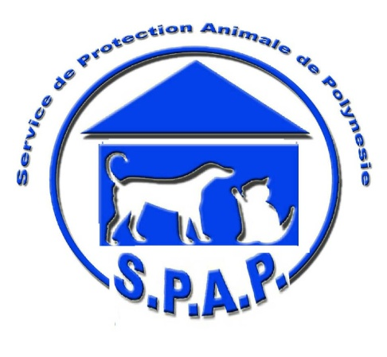
A.G. du 24 janvier 2020
MEMBRES DU BUREAU
(Service de Protection Animale de Polynésie)
-------
- Présidente
Flavie LEUX
Tél : 87 76 48 86
Email :flavieleux@yahoo.fr
Pk 18,5 côté montagne, servitude Ah Wong, commune de
Punaauia
- Secrétaire
Martine MARGATHE
Tél : 87 79 90 65
Email : mma_39@yahoo.com
Pamataï, lotissement Juventin, commune de FAA’A
- Trésorier
Alain THEURIER
Tel : 89 74 51 27
Email : theurieralain@mail.pf
Résidence MIRI lot n°38, commune de Punaauia

